M 4 | Gruppe 1: Wasserverfügbarkeit und Wassernachfrage in Chile
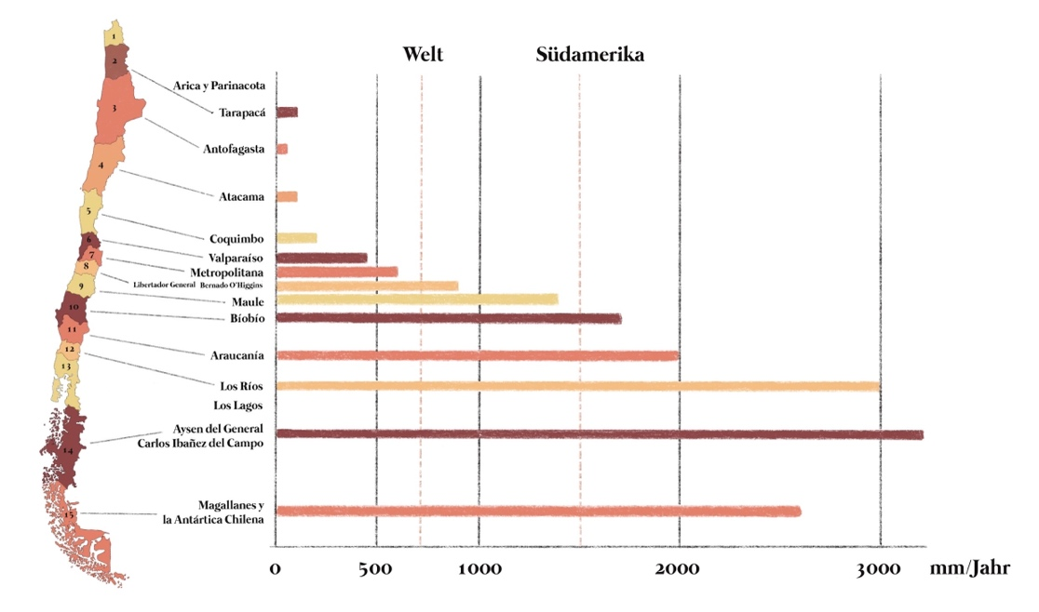
Abb. erstellt auf Grundlage von Lira, J., Donoso, G., Blanco, E. & Franco, G. (2014) An estimation of Agriculture Water Footprint in Chile. International Journal of Water Resources Development, 32:5, 738-748

Aufgabe 1: Beschreiben Sie die Niederschlagsverteilung in Chile und besprechen Sie, welche Folgen sich daraus für die unterschiedlichen Regionen ergeben.

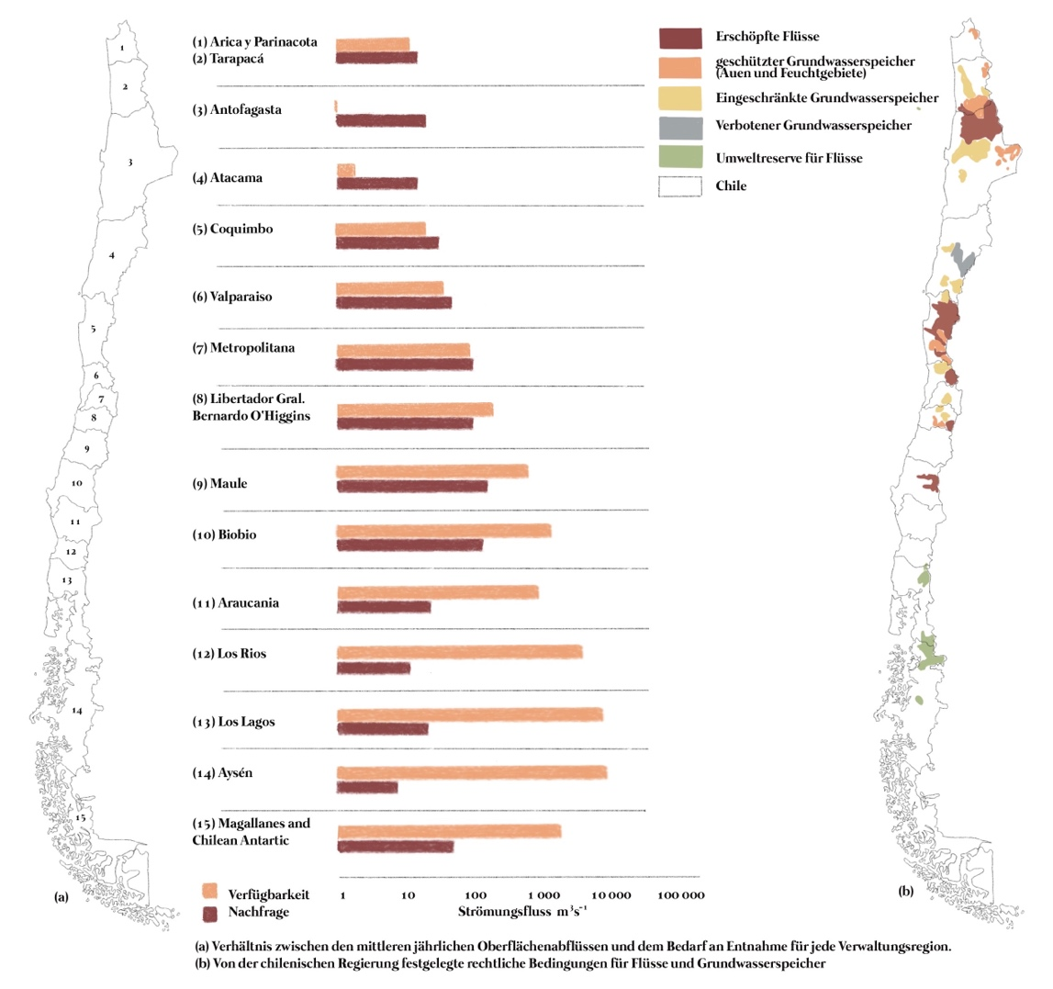
Abb. erstellt auf Grundlage von Valdés-Pineda, R., Pizzaro, R., García-Chevesich, P. et al. (2014). Water governance in Chile: Availability, Management and Climate change. Journal of Hydrology 519 (2014) 2538–2567.

Aufgabe 2: Beschreiben Sie die Wasserverfügbarkeit und Wassernachfrage in Chile und besprechen Sie, welche Probleme sich daraus ergeben.

